**Documentația proiectului**

**„Space Engineer”**

**Infoeducație 2022**

**Botezatu Horia și Dima Oana**

**Profesor coordonator:**

**Nicolae Olăroiu**

**Cuprins**

1. Prezentarea generală a temei.
2. Resurse hardware necesare rulării aplicației
3. Realizarea aplicației

3.1 Structura baze de date

3.2 Descrierea interfeței

3.2.1 Interfața jucătorului

3.2.2 Interfața administratorului

3.2.2.1 Meniul de gestionare a întrebărilor

3.2.2.2 Meniul de gestionare a materialelor

3.2.2.3 Date Statistice

3.3 Descrierea modulelor de cod

1. Utilizarea aplicației
2. Posibilități de îmbunătățire a aplicației
3. Resurse

1. Prezentarea generală a temei

Space Engineer este un joc educațional creat de la zero doar cu elementele de bază din .NET Framework, fără utilizarea unui Game Engine precum „Unity”.

Pentru a veni în ajutorul elevilor de gimnaziu și profesorilor acestora, Space Engineer reprezintă un mediu de testare interactiv a cunoștințelor legate de matematică, informatică și TIC, fizică și chimie și științe ale naturii a copiilor. Jucătorii au ocazia de a a-și testa cunoștințele într-un mod mult mai captivant și interactiv decât simplele culegeri cu exerciții.

Aplicația are la bază povestea unui cercetător pe nume Nikola.

„Nikola este un fizician, chimist, matematician si programator genial, în timp ce lucra in laborator la proiectul sau ce avea sa revoluționeze omenirea, acesta aude o știre la TV.

Se pare că un virus scăpat din laborator a început să facă ravagii, oamenii devenind adevărați zombie, acesta se răspândea inimaginabil de rapid. Odată ce a auzit știrile acesta s-a dus să își informeze colegii, dar deja era prea târziu, tot laboratorul era deja infectat. Din fericire acesta a reușit să se baricadeze in biroul său.

După o lună Nikola a reușit să iasă din laborator prin sistemul de ventilație și cu greutate a ajuns la mașina sa încă funcțională.

În timp ce conducea și-a amintit de proiectul spațial pe care acesta îl avuse cu bunul sau prieten Dijkstra și îl părăsise cu mult timp în urmă. Ajuns la buncăr acesta a reușit să spargă codul de la intrare și să intre. Acolo a găsit racheta pe care o construiau dar încă nu era terminată.

Dintr-odată membrii guvernului rămași în viață au transmis prin radio un mesaj. Aceștia își vor stabili baza pe Stația Internațională pentru a găsi în liniște un leac.

Ajută-l pe Nikola să reconstruiască racheta și să ajungă pe Stația Internațională pentru a ajuta la găsirea leacului.”

2. Resurse hardware necesare rulării aplicației

* Sistem de operare: Windows 10
* Procesor: x86 sau x64
* RAM: 1GB (minim) 2GB (recomandat)
* Hard disk: 150MB necesari pentru instalare
* Microsoft SQL Server
* .NET Framework 4.7.2
* Adobe Acrobat Reader

3.Realizarea aplicației

3.1 Structura bazei de date

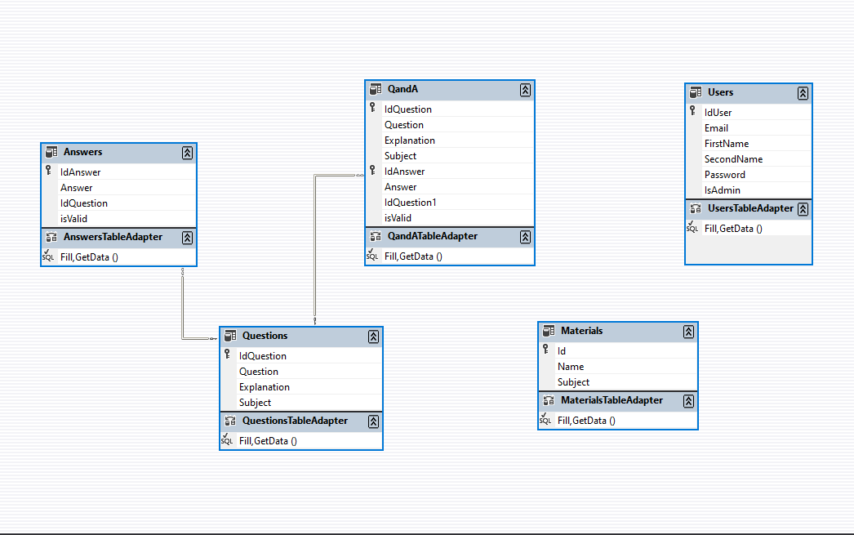

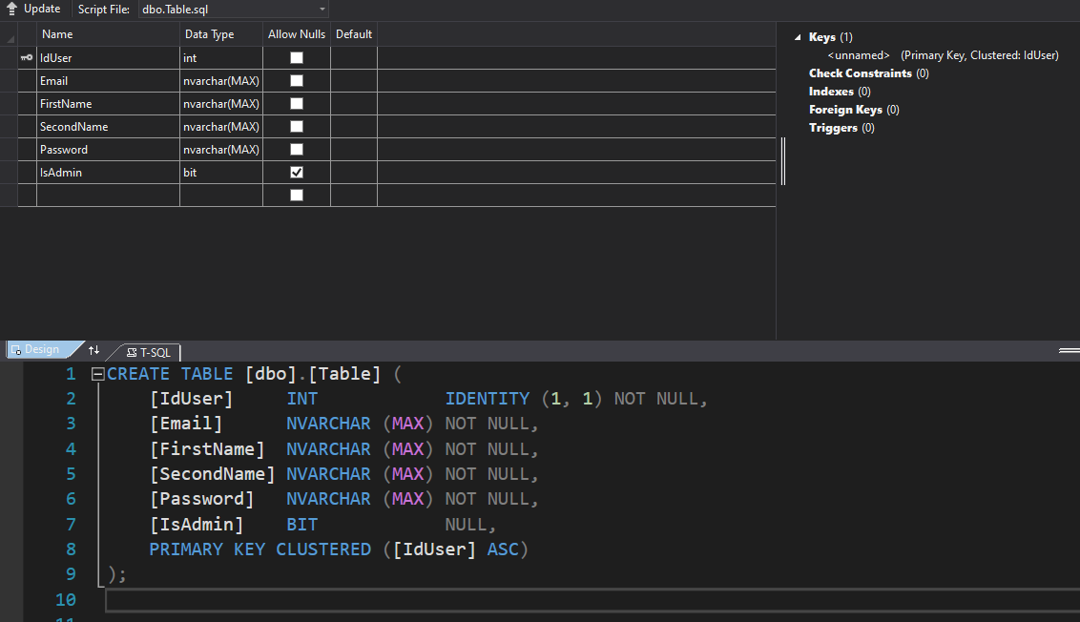

Tabela „Table” reține datele despre fiecare utilizator care folosește aplicația: Nume („SecondName”), Prenume („FirstName”), Email („Email”), Parolă („Password”) și dacă contul creat este unul de admin („IsAdmin”).

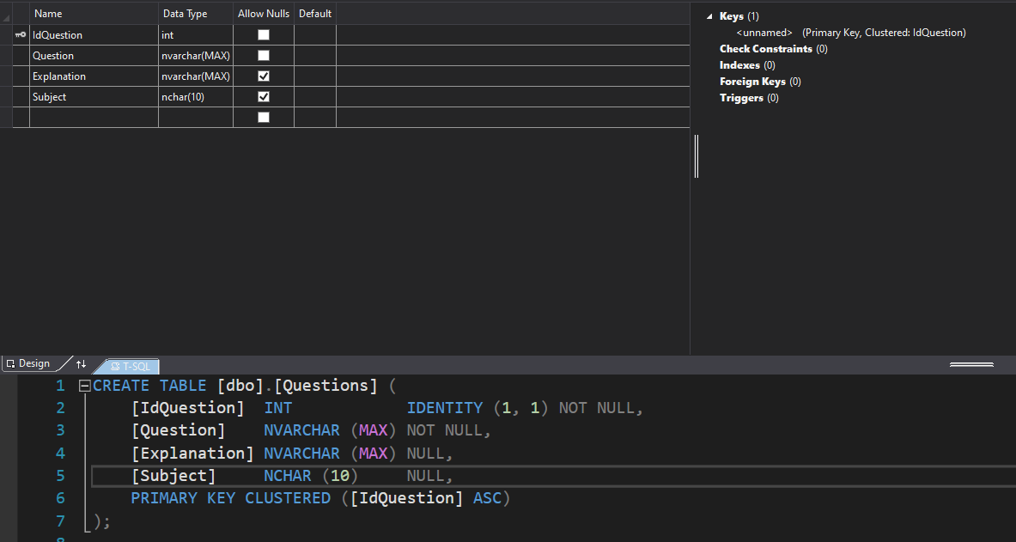

Tabela „Questions” reține atât toate întrebările și materia fiecăreia la care utilizatorul poate răspunde, cât și explicația fiecărei întrebări, astfel, în cazul unei greșeli jucătorul poate vedea răspunsul complet explicat la întrebarea afișată.

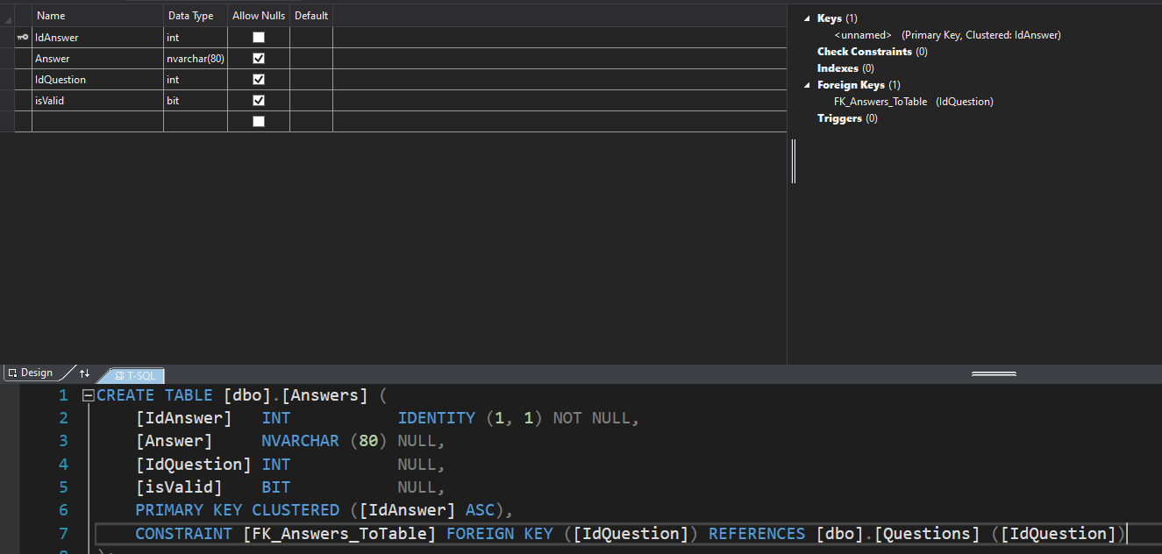

Tabela „Answers” conține raspunsurile la întrebarile din tabela „Questions”, acestea fiind asociate prin intermediul unei chei străine. Astfel, prin intermediul tabelei, se pot crea întrebări cu un număr variabil de răspunsuri.

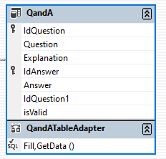

Tabela „QandA” reprezintă operația de interclasare dintre tabela „Questions” și tabela „Answers”, prin intermediul acesteia sunt create întrebările la care utilizatorul poate răspunde în cadrul aplicației.

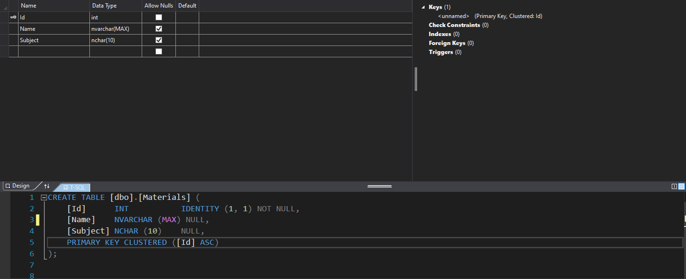

Tabela „Materials” reține datele despre materialele care pot fi folosite in cadrul aplicației: Nume („Name”), Materie („Subject”).

3.2 Descrierea interfeței

3.2.1 Interfața jucătorului

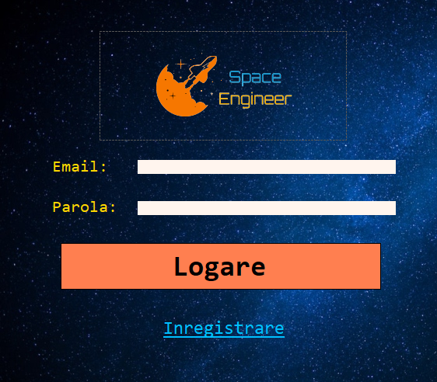

Panoul de autentificare. Cele 2 căsuțe de text (TextBox din arhitectura .NET) preiau adresa de e-mail și parola utilizatorului, verificând astfel identitatea acestuia. Pentru utilizatorii care nu dețin deja un cont, hyperlink-ul aflat sub butonul de logare deschid formularul de înregistrare.

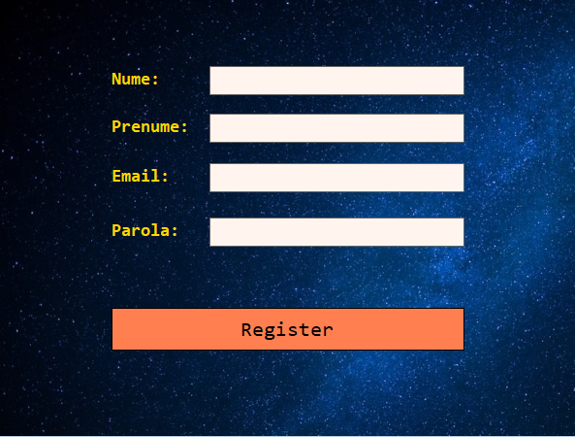

Formularul de înregistrare preia în mod similar datele esențiale pentru crearea unui nou cont prin intermediul căsuțelor de text. Posesia unui cont îi oferă acces fiecărui utilizator la HighScore-ul său.

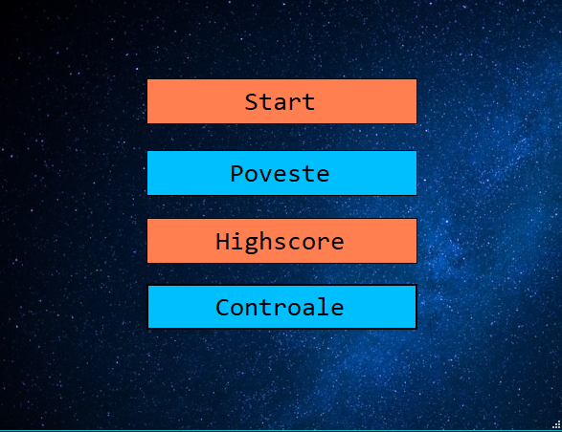

După ce utilizatorul este autentificat cu succes, acesta poate accesa ecranul principal al aplicației, ce este constituit din 3 butoane (Button din arhitectura .NET), fiecare având propria utilitate.

* Butonul „Start” are rolul de a porni jocul.
* Butonul „Poveste” are ca scop prezentarea poveștii de la care pornește jocul.
* Butonul „Highscore” prezinta fiecărui utilizator scorul maxim obținut de acesta.
* Butonul „Controale” are scopul de a prezenta utilizatorului controalele jocului.

Odată cu acționarea butonului „Highscore” fiecare utlizator își poate vedea cel mai mare scor atins la finalul jocului, acesta este salvat într-un fișier cu id-ul fiecărui utilizator înregistrat.

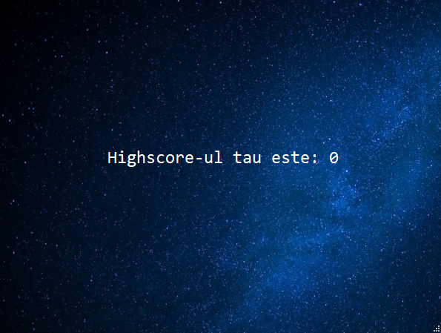

Prin apăsarea butonului „Poveste” va apărea o nouă fereastră care conține povestea din spatele jocului.

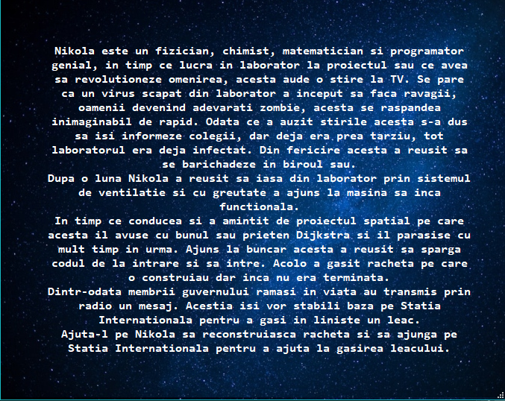

Odată apăsat butonul „Controale” se deschide o nouă fereastră ce prezintă controalele jocului.

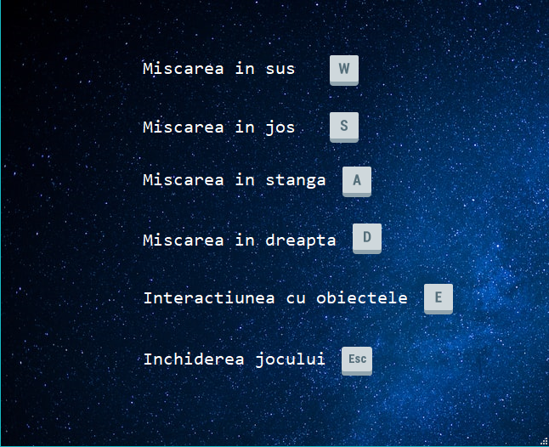

În urma acționarii butonului de start o noua fereastră va da posibilitatea utilizatorului să se poată juca. De asemenea toate obiectele necesare jocului sunt încărcate la inițializarea ferestrei, dar doar cele necesare la pornire sunt vizibile și active.

Design-ul aplicației este conceput pe platforma Pixilart, aproape în totalitate de la zero. Caracterul din joc are 4 poziții, iar pentru deplasarea în lateral am creat câte 5 imagini diferite pentru animațiile corespunzătoare. Obiectele din fiecare cameră sunt importate din aplicație și modificate astfel încât să confere o interfață cât mai plăcută pentru jucător. Fundalul jocului este de asemenea realizat în Pixilart, întocmai pentru a reda ideea de laborator de știință.

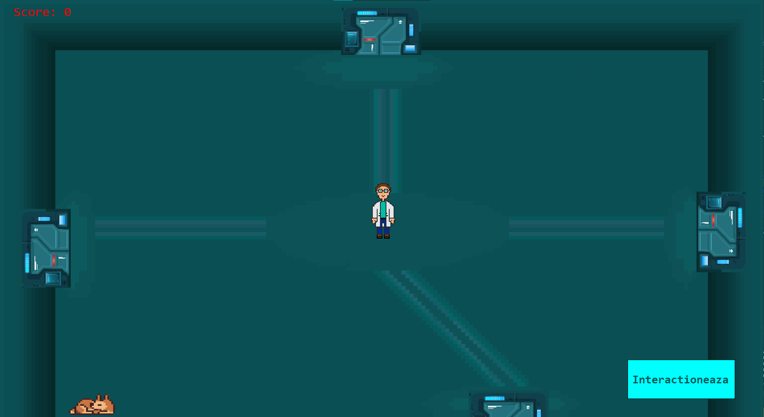Odată ce caracterul jucătorului(PictureBox din arhitectura .NET) ajunge aproape de orice obiect cu care poate interacționa („Door”(Ușă), „Test”(Test), „Rocket”(Rachetă), „Elevator”(Lift)) butonul „Interacționează” își schimbă culoarea și devine activ, acesta putând să fie apăsat.

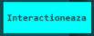 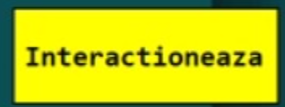

Cu fiecare ușă(PictureBox din arhitectura .NET) se poate interacționa, fiecare reprezentând o cameră dedicată unei materii școlare.

Încărcarea unei noi camere presupune schimbarea imaginii de fundal (BackgroundImage) și a atributelor obiectelor prezente acestea devenind vizibile și active sau invizibile și inactive.

Matematică

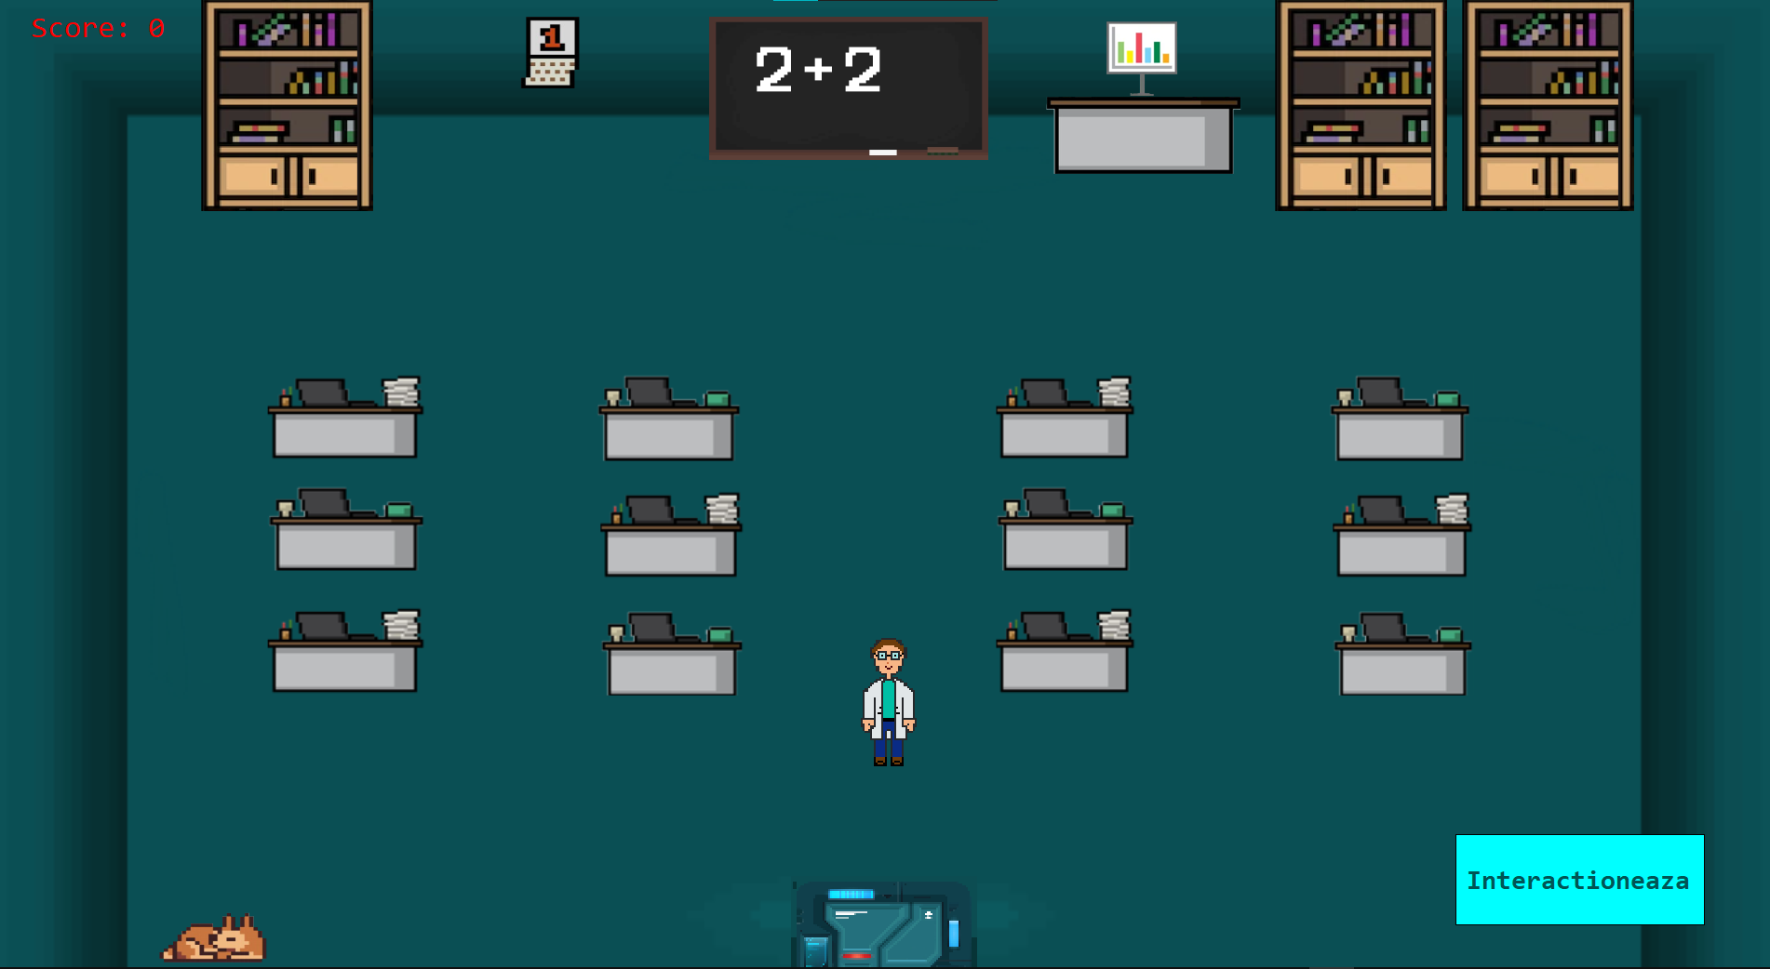

Informatică

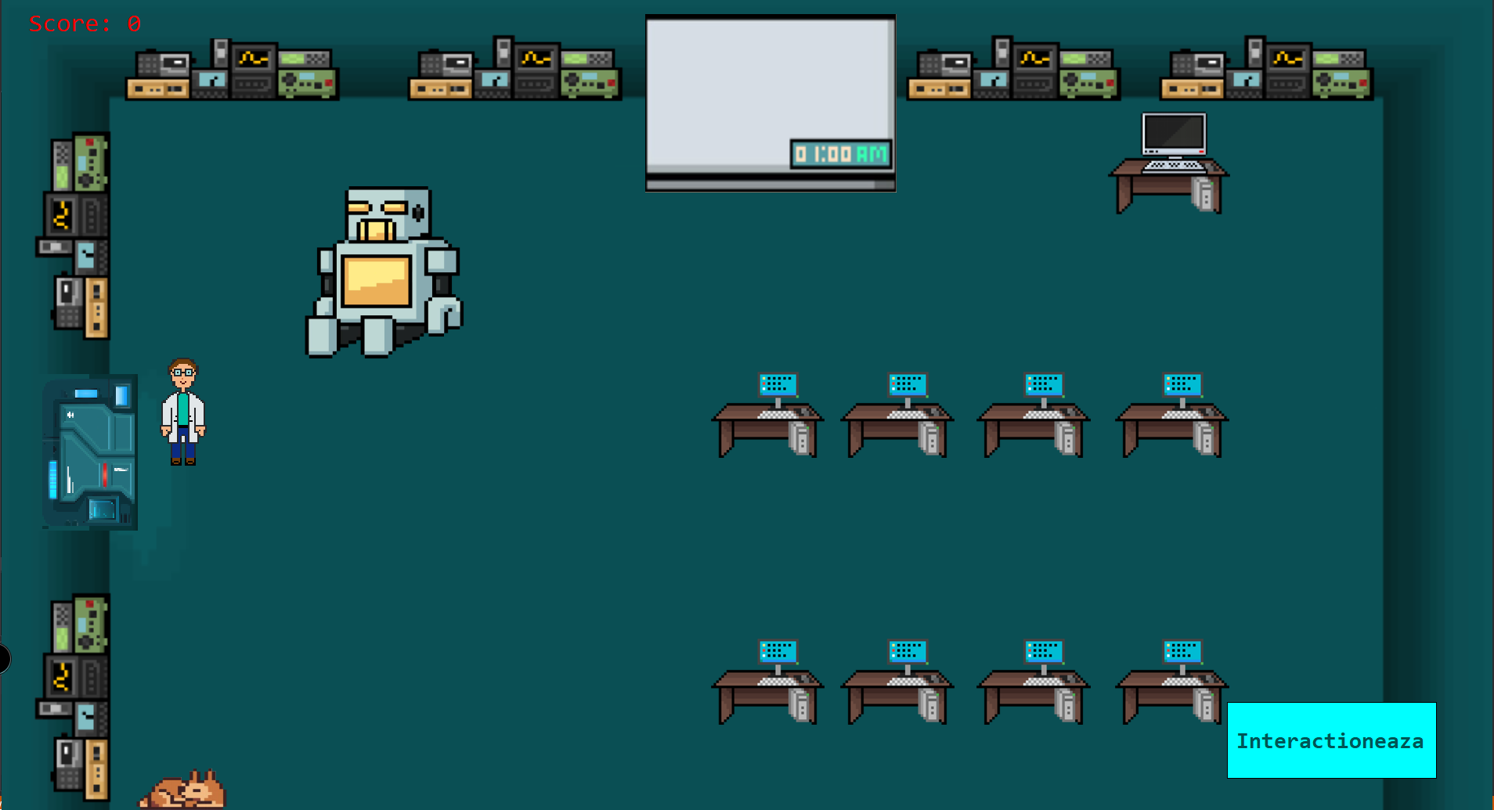

Chimie și științele naturii

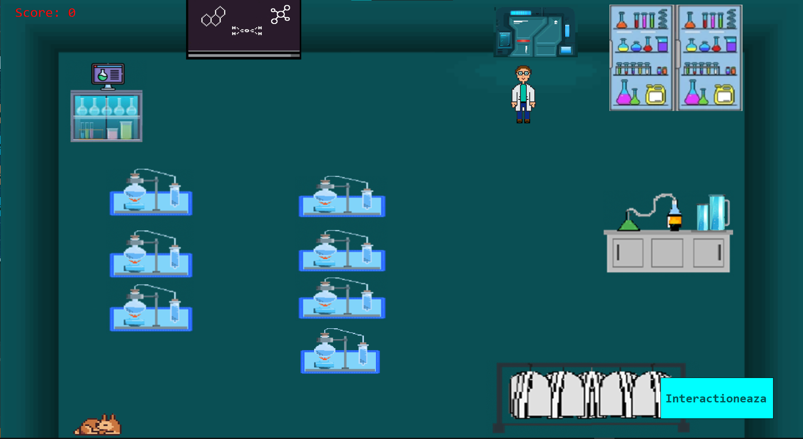

Fizică

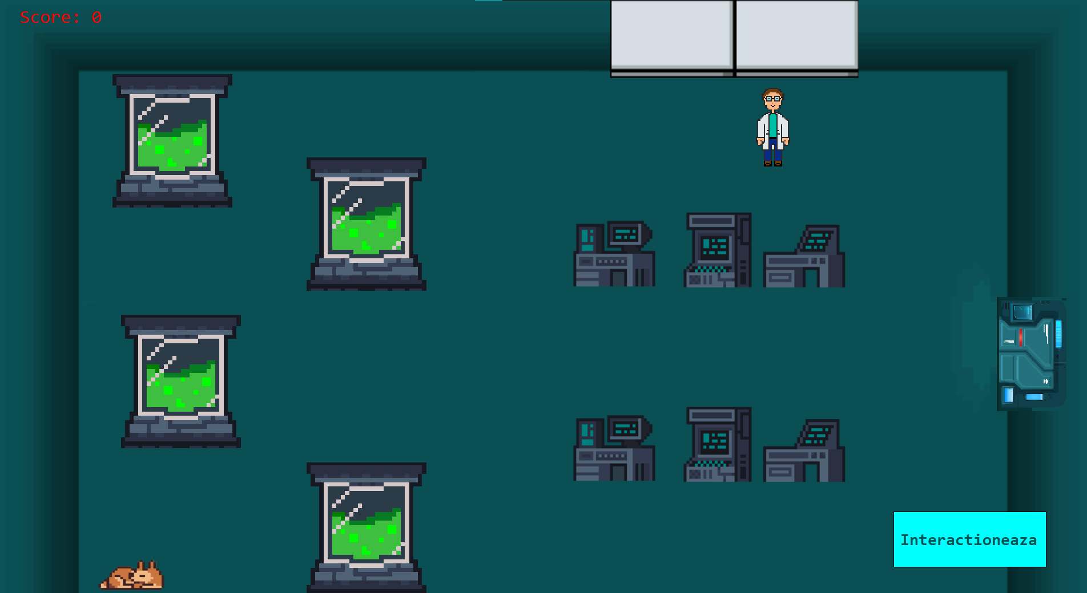

Fiecare cameră in parte are atât două obiecte (PictureBox din arhitectura .NET) cu care se poate interacționa (de exemplu Matematică – Tabla, Informatică – Calculatorul învechit, Chimie – Masa cu sticlăria de laborator, Fizică – Reactorul din mijloc), cât și celelalte obiecte de tipul PictureBox care reprezintă obiecte prezente în cameră.

În cazul în care obiectul cu care se poate interacționa este un test atunci:

Odată ce butonul „Interacționează” este apăsat va apărea o nouă fereastră(Windows Form din arhitectura .NET) care va încărca din baza de date o listă cu întrebările aferente materiei reprezentate de fiecare cameră și va afișa un număr total de 5 întrebări, împreună cu răspunsurile fiecăreia, luate în mod aleatoriu din lista cu întrebări. Întrebările sunt afișate in cadrul unui Label, iar răspunsurile prin intermediul unui Panel, în care vor fi adăugate toate variantele de răspuns aferente întrebarii sub forma RadioButton.

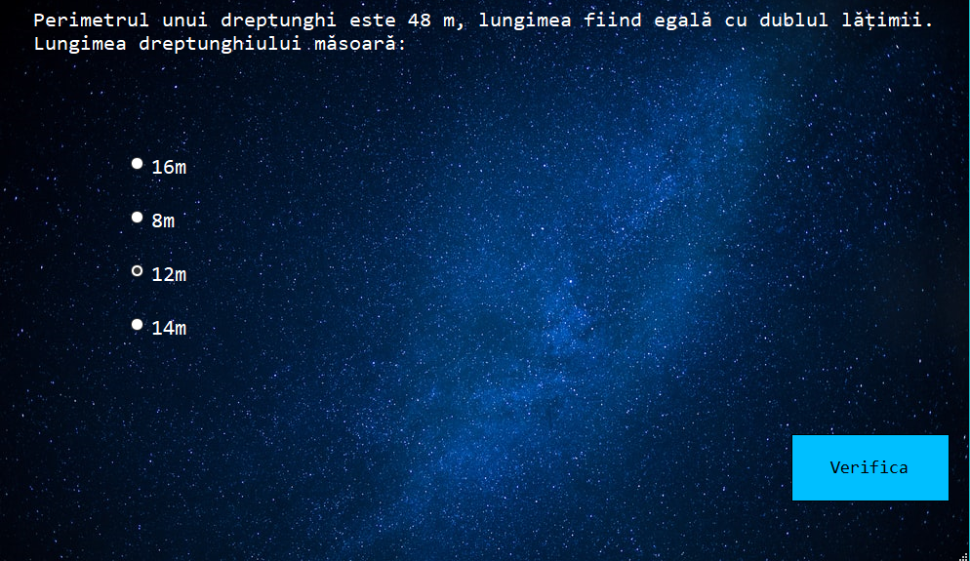

Dacă în urma apăsării butonului „Verifică” răspunsul selectat de utilizator este corect(Programul ciclează prin toate RadioButton-urile prezente în Panel, iar cel care are Tag-ul egal cu „True”), se va trece automat la următoarea întrebare, iar odată cu terminarea setului de întrebări scorul va fi afișat in partea de stânga sus a ecranului de joc. În caz contrar jucătorul va primi o atenționare(Label din arhitectura .NET) și prin acționarea butonului „Explicație”(Button din argitectura .NET) va putea vedea atât răspunsul corect, cât și o explicație în cazul întrebărilor care necesită acest lucru.

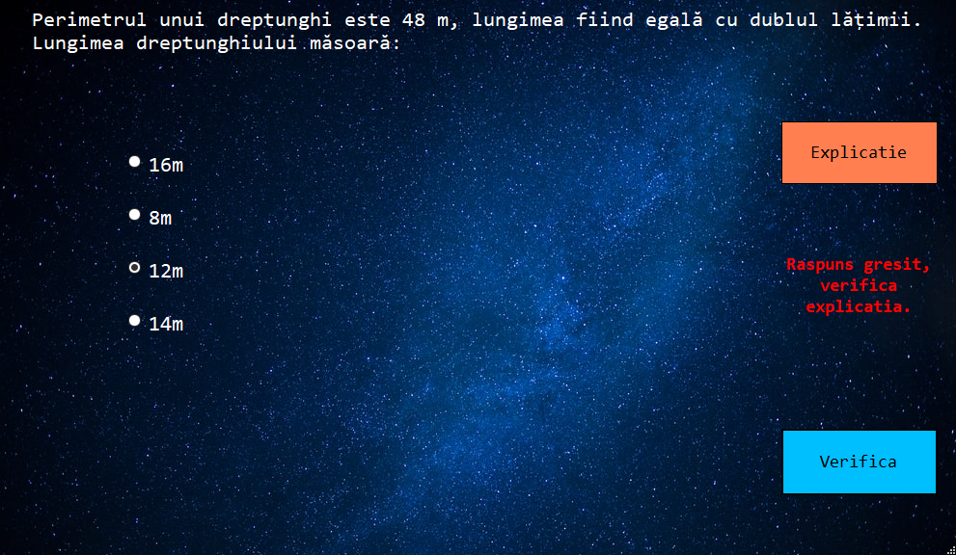

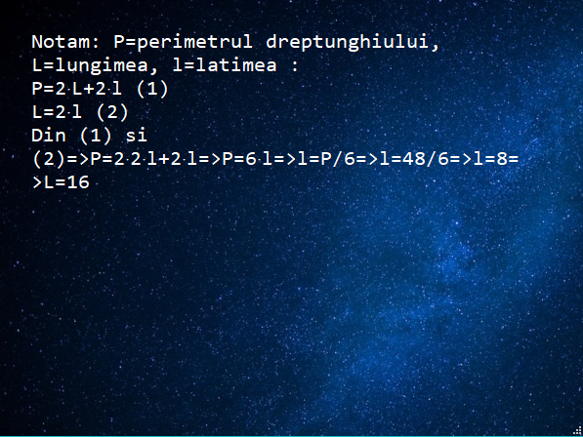

În cazul în care obiectul cu care se poate interacționa este un mediu de învățare atunci:

Odată ce butonul „Interacționează” este apăsat va apărea o nouă fereastră(Windows Form din arhitectura .NET) care va încărca din baza de date o listă cu toate materialele specifice temei camerei sub forma unor Panel-uri care prezintă un Label ce reprezintă numele fișierului și un Button care odată acționat va deschide o nouă fereastră pentru a vizualiza sub format PDF lecția selectată.

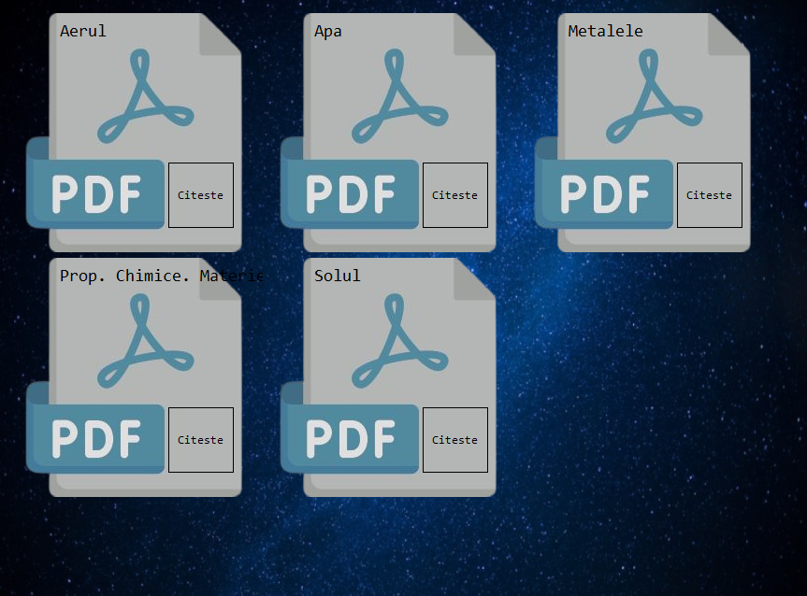

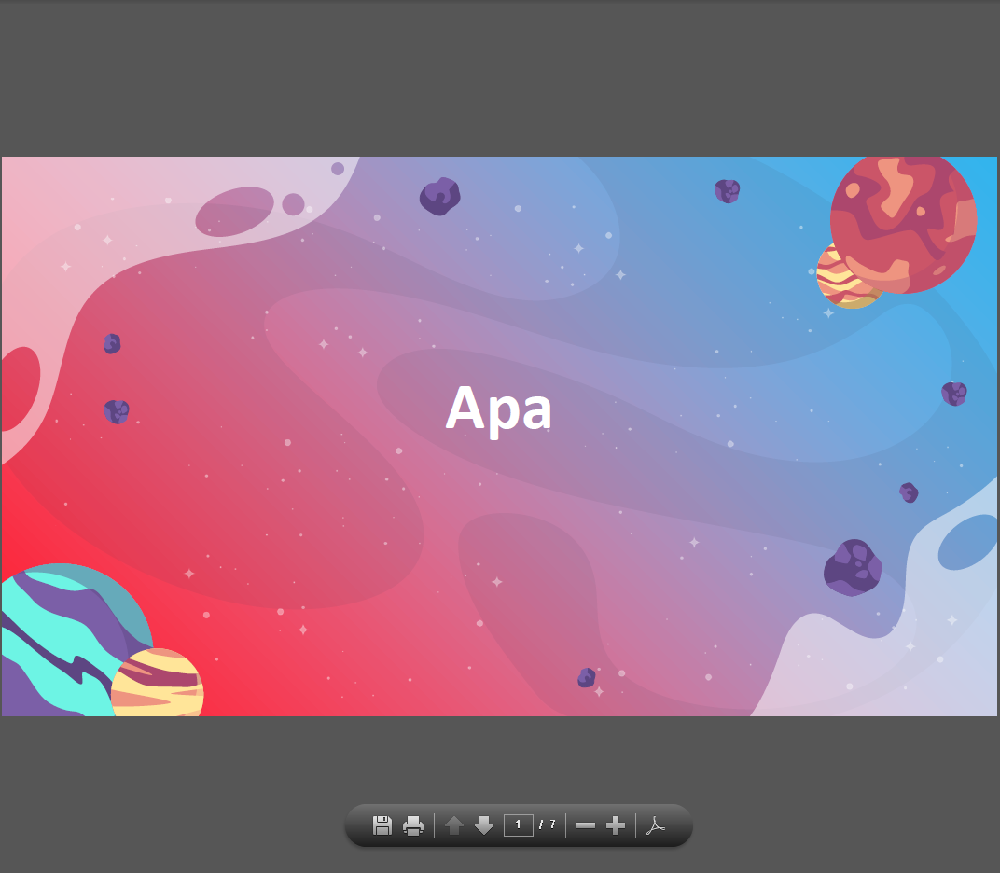

Odată cu părăsirea camerei în centrul ecranului de start al jocului va apărea un nou obiect (PictureBox din arhitectura .NET) cu care jucătorul poate interacționa.

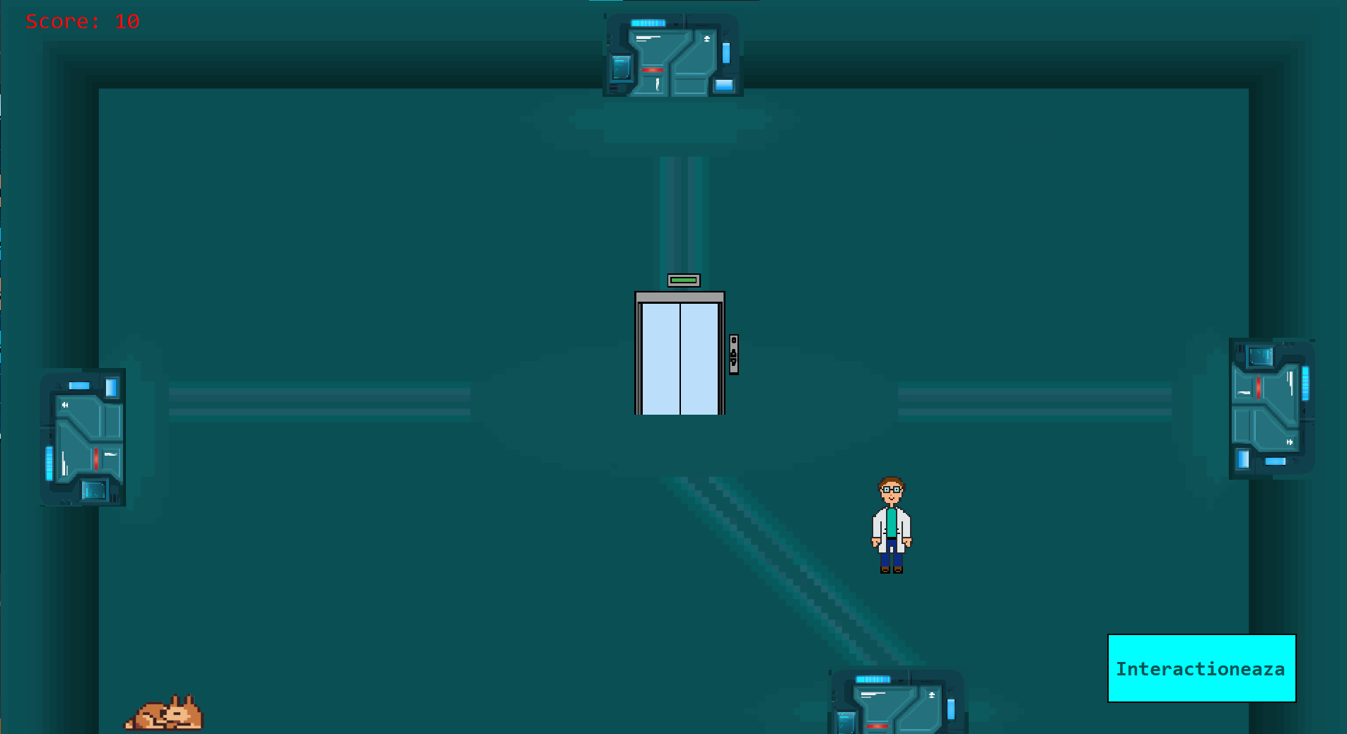

În urma interacționării cu acesta utilizatorul poate vedea progresul pe care acesta l-a făcut în construirea rachetei.

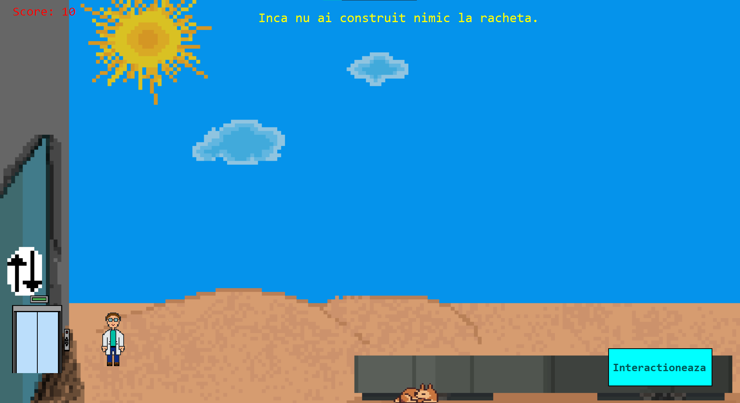

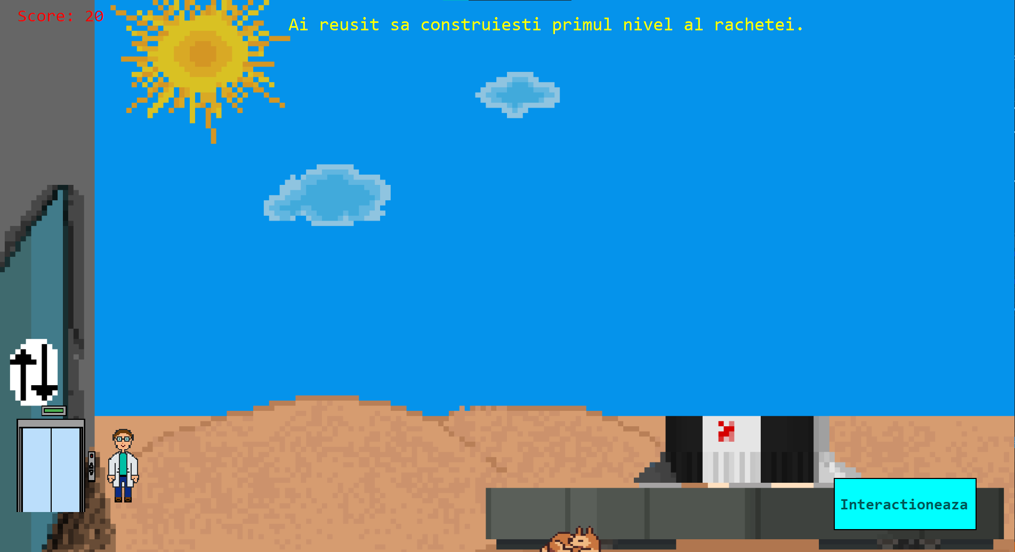

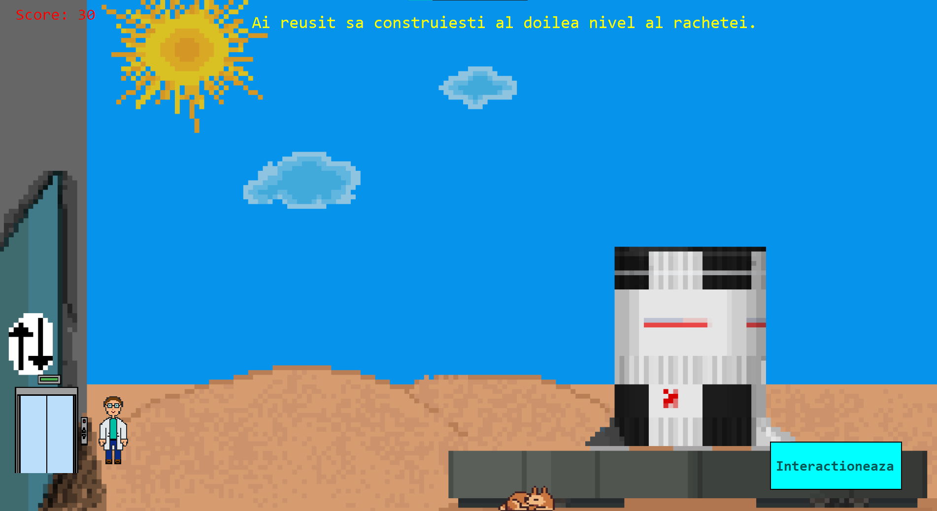

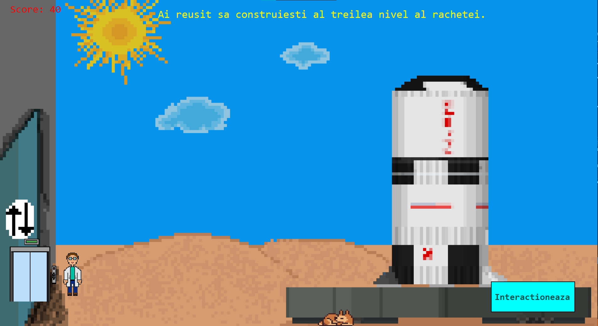

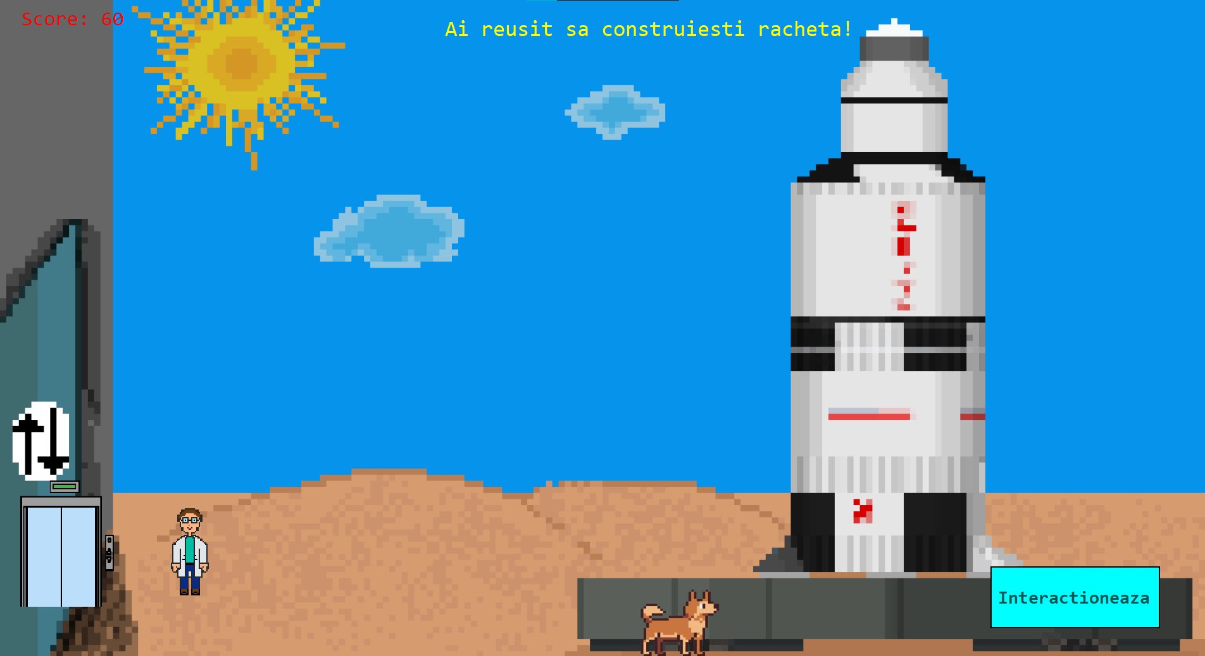

Odată ce racheta este terminată, este realizabilă interacționarea cu aceasta.

O nouă fereastră este afișată, care anunță jucătorul ca jocul a ajuns la final.

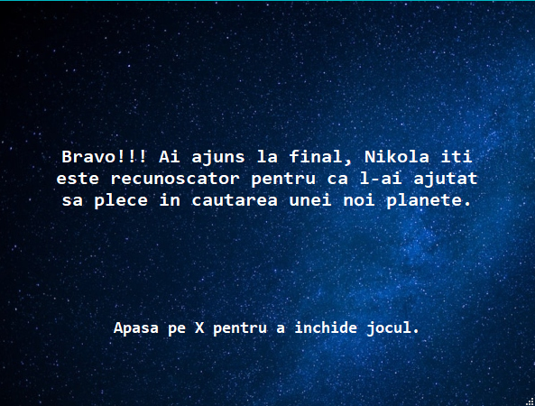

3.2.2 Interfața administratorului

Pentru crearea unui cont de administrator utilizatorul va introduce în fereastra de logare email-ul: „[admin@admin.com](mailto:admin@admin.com)” și parola „admin1234”. În urma apăsării butonului de logare se va deschide formularul de înregistrare, iar contul nou creat va putea folosi facilitățile specifice administratorului, precum:

* Prin apăsarea tastei P în timpul jocului administratorul își poate mări scorul cu 10 puncte.
* O nouă interfață de ecran principal cu un nou buton.

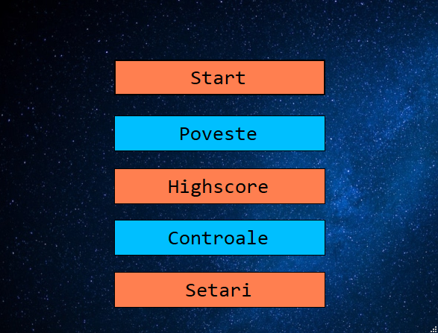

* O interfață pentru administrator care poate fi acționată prin butonul „Setări”.

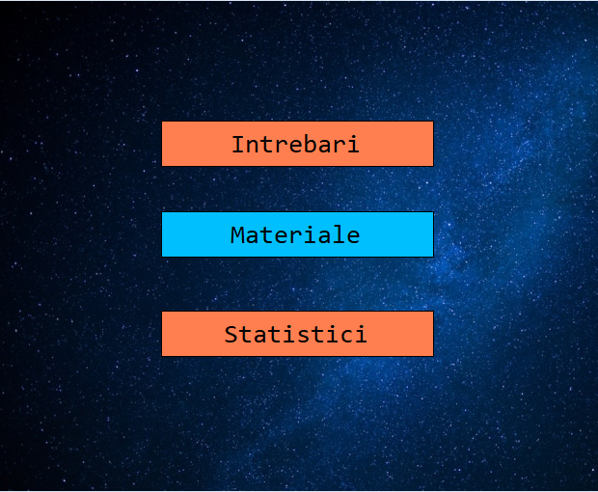

Interfața de setări a administratorului conține 3 Butoane, unul pentru meniul de gestionare a întrebărilor, unul pentru meniul pentru meniu de gestionare a materialelor și unul pentru datele statistice.

3.2.2.1 Meniul de gestionare a întrebărilor

Meniul de gestionare a întrebărilor conține 2 TextBox-uri pentru întrebarea pe care dorește să o adauge si explicația sa. De asemenea, prin apăsarea butonului „Adaugă răspuns” în Panel-ul prezent în formular se generează un nou TextBox și un nou RadioButton pentru a putea adăuga răspunsurile și a specifica care este cel corect. Ultimul câmp care trebuie selectat este materia în care se încadrează noua întrebare.

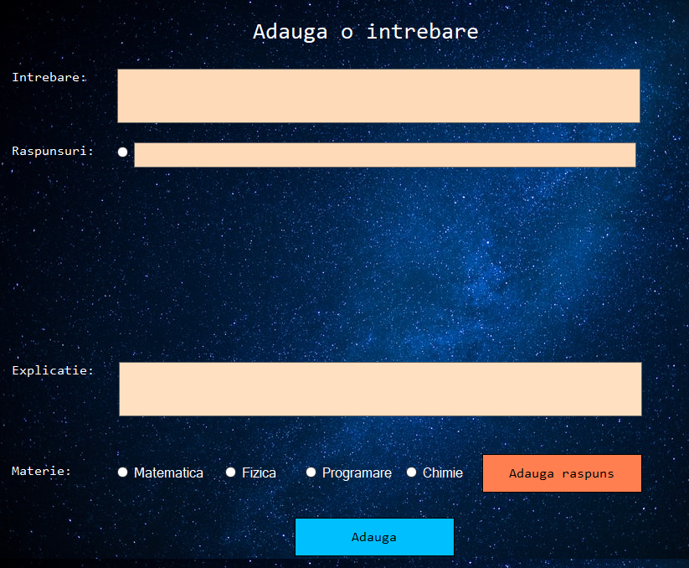

Prin apăsarea butonului „Adaugă” datele sunt trimise către baza de date care se reîmprospătează, lucru ce poate fi observat pe DataGridView-ul(obiect din arhitectura .NET) din partea dreaptă, care afișează datele oferite de TableAdapter-ul „QandA”.

Prin selectarea unei întrebări și acționarea butonului „Șterge” întrebarea este eliminată din baza de date.

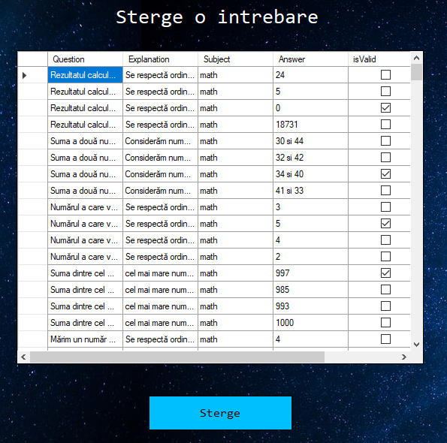

3.2.2.2 Meniul de gestionare a materialelor

Meniul de gestionare a materialelor conține un TextBox în care trebuie introdus numele materialului. Ultimul câmp care trebuie selectat este materia în care se încadrează noul material.

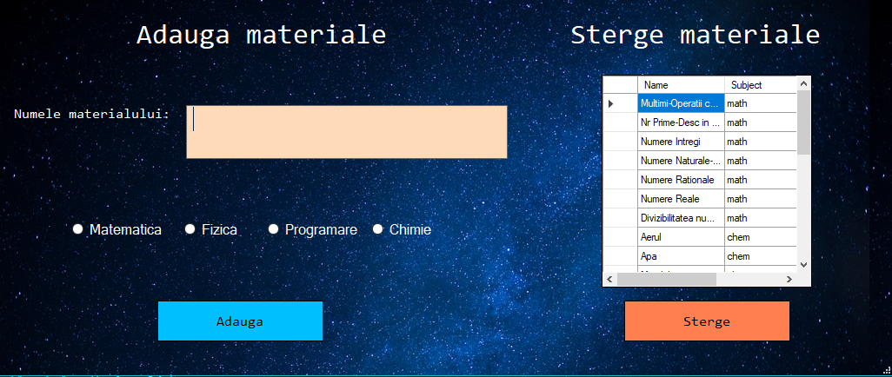

Prin selectarea unei întrebări și acționarea butonului „Șterge” întrebarea este eliminată din baza de date.

3.2.2.3 Date Statistice

Odată ce butonul „Statistici” este acționat o nouă fereastră va fi deschisă, aceasta va afișa un Pie-Chart care reprezintă ce procent din jucători preferă o anumită materie și răspund corect la aceasta.

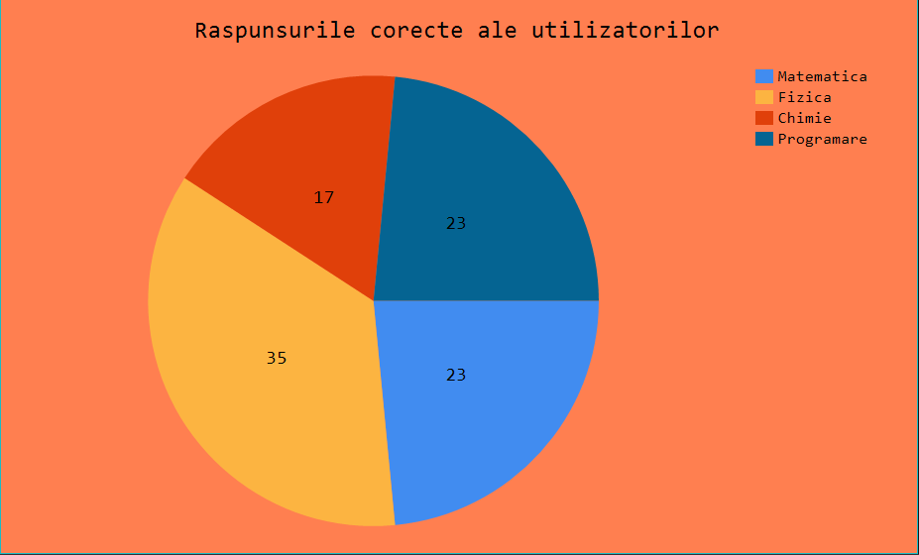

3.3 Descrierea modulelor de cod

Pentru a realiza conexiunea cu baza de date și administrarea datelor din aceasta, a fost folosita structura de date DataSet și obiectul TableAdapter, ce fac posibilă conexiunea dintre baza de date și realizatorul aplicației.

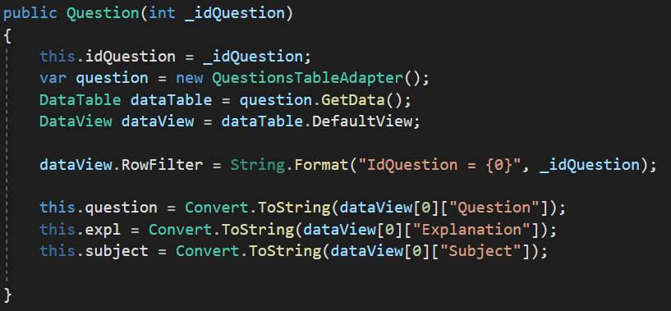

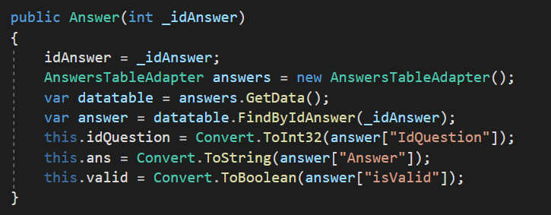

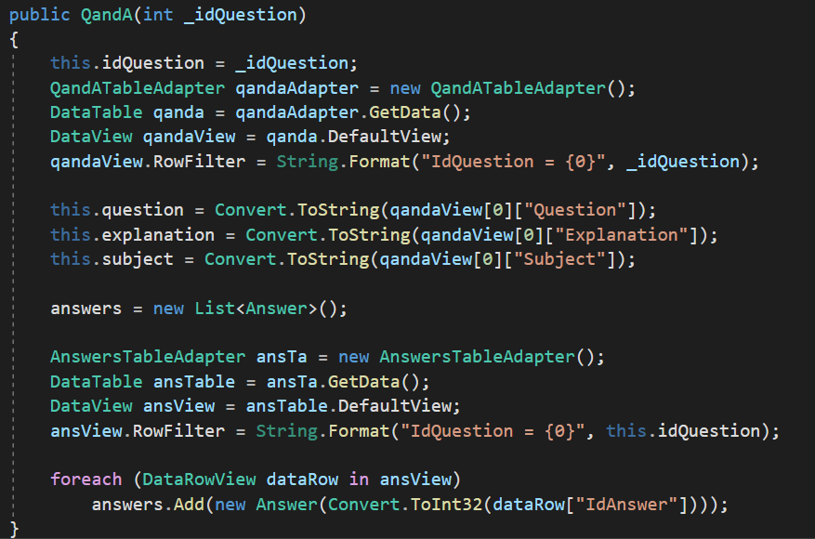

Fiecare înregistrare din oricare tabelă este aleasă folosind parametrul „_id[Constructor sau element necesar]” din antetul constructorului.

Atât pentru a obține valorile necesare programatorului din baza de date, cât si pentru modificarea acestora, fiecare înregistrare poate utiliza getteri si setteri, specifici programării orientate pe obiecte (OOP) deoarece aceasta este stocată sub forma unui obiect.

Astfel se pot afișa întrebările și răspunsurile fiecărui obiect de tipul „QandA” (în imaginile de mai jos lista de elemente de tipul „QandA”).

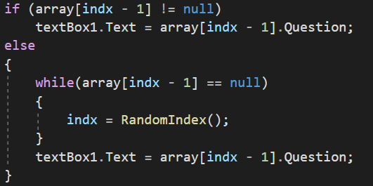

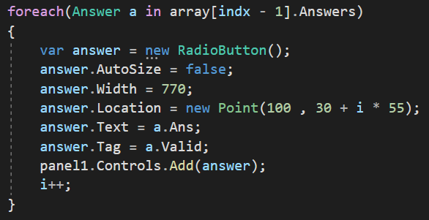

4.Utilizarea aplicației

La deschiderea aplicației se va introduce un cont existent pentru a intra în aplicație. Daca utilizatorul nu deține un cont, prin apăsarea link-ului „Înregistrare”.

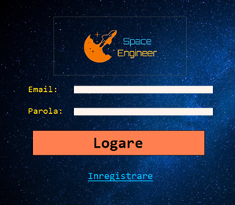

Odată ce utilizatorul s-a conectat acesta este redirecționat spre meniul principal de unde poate alege între a începe să se joace, a vedea povestea jocului și a-și vedea HighScore-ul.

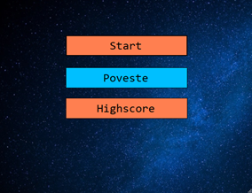

Odată ce utilizatorul apasă pe butonul de „Start” acesta începe jocul.

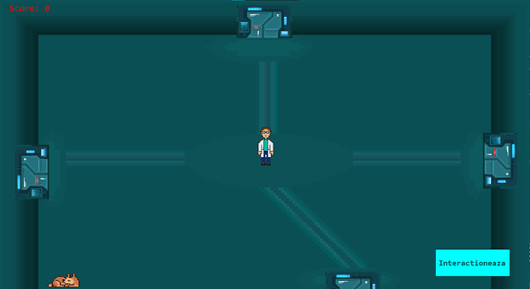

Jucătorul poate intra în toate cele 4 camere din ecranul principal afișat la începutul jocului. În fiecare cameră acesta va putea completa un set de întrebări în urma căruia scorul acestuia va crește, fapt ce îl va ajuta la construirea rachetei sau va putea învăța lucruri noi prin intermediul mediului de învățare. În cazul în care acesta nu răspunde corect la întrebări va primi răspunsul și o explicație.

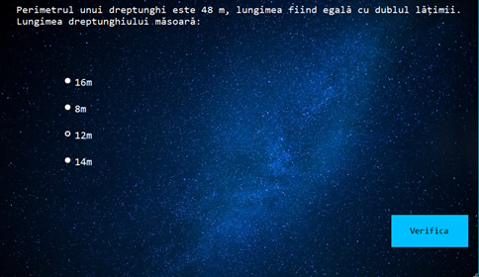

Odată ce scorul jucătorului trece de 40 de puncte racheta este construită, iar jucătorul va primi un mesaj prin care este informat de faptul că a ajuns la final.

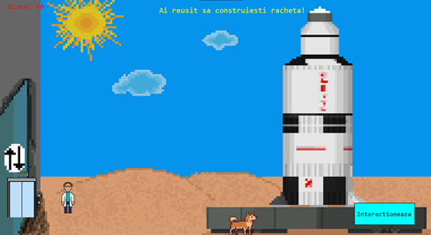

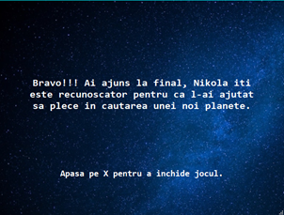

Pentru conturile de administrator, utilizatorul are în plus atât o interfață nouă prin care poate adăuga noi întrebări sau a le șterg și verifica dacă toate datele din baza de date sunt corecte, cât și una pentru adăugarea unor noi materiale și ștergerea acestora.

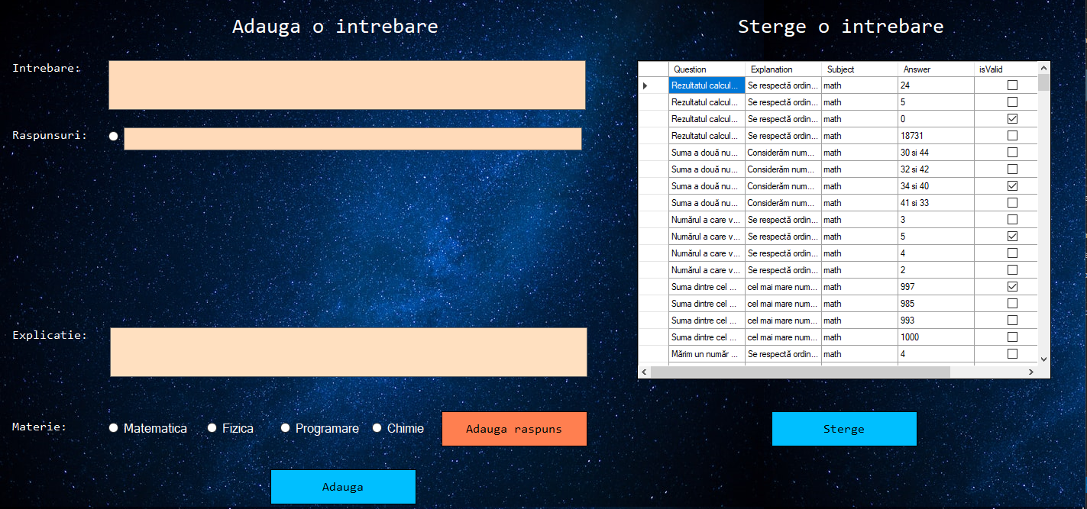

De asemenea, administratorul poate vedea situația statistică a programului, reprezentată de performanțele jucătorilor prin intermediul unui PieChart, realizat pe baza formulei:



5. Posibilități de îmbunătățire ale aplicației

În ceea ce privește datele utilizatorului, se pot genera date statistice prin care fiecare jucător să observe atât materia la care este mai bun, cât și evoluția sa de la crearea contului până în prezent.

Pentru administrator, interfața de gestiune a bazei de date poate primi noi funcționalități precum modificarea datelor doar prin intermediul obiectului DataGridView. De asemenea acesta ar putea sa gestioneze conturile fiecărui utilizator și pe baza datelor fiecărui utilizator datele statistice să fie îmbunătățite.

Din punct de vedere al securității aplicației datele utilizatorilor ar putea fi protejate prin intermediul unui hash folosind algoritmul SHA-256. Astfel parola devine una complexă, iar persoanele care au acces la baza de date nu vor putea afla parola contului utilizatorului.

6. Resurse

* Obiectele prestabilite din .NET Framework.
* Design-ul jocului este realizat cu ajutorul editorului [Pixilart](https://www.pixilart.com/).
* Pentru iconițe au fost folosite site-urile [Icons8](https://icons8.com/icons) și [FlatIcon](https://www.flaticon.com/).